CAPÍTULO I

- ASPECTOS PRELIMINARES

1.1. Origen de la Actuación

En atención a la solicitud formulada por el Departamento de Administración de la Dirección Regional de Salud, y en cumplimiento del Contrato de Servicios Profesionales N° AINF-EXT-2026-0042 de fecha 28 de abril de 2026, se procedió a realizar una auditoría informática enfocada exclusivamente en la verificación del estado actual del hardware y el software de los equipos tecnológicos ubicados en las instalaciones de la institución, en la ciudad de Barinas.
1.2. Alcance
La presente auditoría informática se centra en la evaluación técnica de la infraestructura de hardware y las plataformas de software de la Dirección Regional de Salud, abarcando las áreas administrativas, operativas, despachos, y las oficinas de la red ambulatoria y hospitalaria. El examen comprende el análisis del estado físico y funcional de los activos informáticos tanto en uso como almacenados, la configuración de los sistemas operativos y los protocolos de seguridad lógica. El periodo objeto de evaluación se circunscribe al segundo trimestre del año 2026. Bajo este marco temporal, las labores de campo se enfocan en determinar la vigencia de las licencias de software y el estado de conservación física del hardware presente en la institución durante dicho lapso.
1.3.- Objetivos

1.3.1.- Objetivo General

Evaluar el estado actual de la infraestructura tecnológica y la seguridad del software, con el fin de diagnosticar las causas de la obsolescencia operativa, la falta de mantenimiento y la subutilización de recursos informáticos que afectan institución.

1.3.2. Objetivos Específicos

- Diagnosticar el estado físico y operativo del parque tecnológico (hardware) de la Dirección Regional de Salud, para identificar equipos obsoletos o con requerimientos de mantenimiento correctivo y preventivo.

- Verificar el estatus legal y la configuración técnica de las plataformas de software, validando la vigencia de licencias y el nivel de actualización de los sistemas operativos y herramientas ofimáticas.

- Evaluar los protocolos de seguridad lógica y acceso a la información, con el fin de detectar vulnerabilidades que pongan en riesgo la integridad de los activos digitales de la institución.

- Analizar el nivel de aprovechamiento de los recursos informáticos y periféricos, identificando áreas con subutilización de equipos o distribución ineficiente de los activos tecnológicos.

- Determinar las causas de la obsolescencia operativa detectada, estableciendo la relación entre la falta de planes de mantenimiento y el rendimiento actual de la infraestructura.

1.4. Enfoque

La presente Auditoría Informática se desarrolla bajo un enfoque de evaluación técnica y operacional de carácter preventivo y correctivo, orientada a la fiscalización integral de la infraestructura tecnológica. El examen de los activos de hardware y los planes de mantenimiento se fundamenta en los dominios del marco de trabajo COBIT 2019, específicamente en lo relativo a la gestión de activos y la optimización de la capacidad operativa para mitigar la obsolescencia. En lo referente a la seguridad del software, licenciamiento y configuración de sistemas operativos, el enfoque se alinea con los controles de seguridad lógica establecidos en la norma ISO/IEC 27002, así como en los estándares de ISACA para la revisión de integridad de sistemas de información. Esta metodología permite abordar de manera sistémica la relación entre el estado físico de los equipos y su rendimiento lógico, garantizando que el diagnóstico sobre la subutilización y el deterioro tecnológico se sustente en las mejores prácticas de gobernanza de TI, con el fin de proponer soluciones que aseguren la continuidad operativa de la Dirección Regional de Salud.
1.5. Métodos, Procedimientos y Técnicas
Para el cumplimiento de los objetivos propuestos en la presente Auditoría Informática, se aplicaron metodologías de evaluación técnica basadas en los estándares internacionales de ISACA y los objetivos de control del marco COBIT, mediante el uso de las siguientes técnicas:

- Inspección Física y Observación Directa: Se realizó el levantamiento técnico presencial de los activos de hardware en cada dependencia. Este procedimiento permitió diagnosticar el estado de conservación, la integridad de los componentes internos y externos, y la detección de signos críticos de falta de mantenimiento preventivo o fallas por obsolescencia física.

- Análisis Técnico de Entorno Lógico: En cada estación de trabajo se ejecutaron procedimientos de verificación de software para constatar la vigencia de las licencias, la integridad de los sistemas operativos y la configuración de los protocolos de seguridad lógica. Se incluyó la revisión de parches de seguridad, estados de actualización de antivirus y la optimización de los controladores para determinar el rendimiento real del sistema frente a los requerimientos actuales.

- Muestreo de Operatividad y Utilización: Técnica aplicada para evaluar el nivel de aprovechamiento de los recursos informáticos y periféricos. Se contrastó la capacidad técnica de los equipos con las tareas asignadas en las áreas administrativas y hospitalarias, con el fin de identificar casos de subutilización o sobrecarga de hardware.

- Triangulación de Hallazgos y Análisis Documental: Procedimiento de cotejo de los datos recolectados en campo frente a los estándares de rendimiento esperados. Esta fase se centró en determinar las causas de la obsolescencia operativa y en documentar las vulnerabilidades detectadas en la seguridad del software y la red institucional.

- Generación de Resultados y Recomendaciones: Fase final de procesamiento de información para la elaboración del informe técnico, orientada a proponer soluciones estratégicas que permitan a la Dirección Regional de Salud optimizar su infraestructura y mitigar los riesgos tecnológicos detectados.

CAPÍTULO II

2. CARACTERÍSTICAS GENERALES DEL ÓRGANO EVALUADO

2.1. Creación

La Dirección Regional de Salud del Estado Barinas es el órgano rector encargado de la planificación, ejecución y control de las políticas públicas de salud en toda la jurisdicción regional. Actúa como el ente ejecutor de las directrices emanadas del Ministerio del Poder Popular para la Salud (MPPS) y la Gobernación del Estado, con el fin de garantizar el derecho constitucional a la salud de la población. Su estructura organizacional comprende las dependencias administrativas y asistenciales necesarias para la gestión de la red hospitalaria y ambulatoria. Su fundamento legal se sustenta en la Ley Orgánica de Salud y en los decretos de organización de la Administración Pública Estadal, los cuales le otorgan autonomía de gestión para la administración de sus recursos humanos, financieros y tecnológicos, siendo dirigida por un funcionario con el cargo de Director Regional de Salud.

2.2. Organización

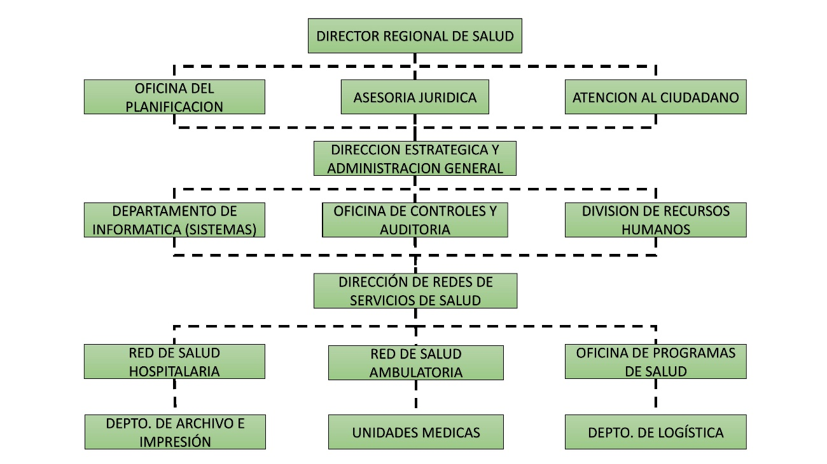
El organigrama jerárquico fue elaborado con base en el Reglamento de Organización y Funciones y el Manual de Organización y Funciones vigentes, documentos oficiales proporcionados por la Oficina de Planificación de la Dirección Regional de Salud, validados por la Dirección General y corroborados mediante entrevistas a los responsables de cada área.

2.3. Descripción del entorno tecnológico.

La infraestructura tecnológica de la Dirección Regional de Salud Barinas constituye la base operativa para la gestión administrativa y asistencial de la institución. A continuación, se describen los componentes que integran el ecosistema digital evaluado:

- Plataformas de Hardware: El parque computacional está compuesto totalmente por estaciones de trabajo de escritorio (PCs) destinadas a labores administrativas. La infraestructura se apoya en dispositivos periféricos de impresión (láser e inyección de tinta) distribuidos en algunos departamentos, y cuenta con unidades de almacenamiento local y servidores básicos para el alojamiento de bases de datos internas y archivos compartidos.

- Plataformas de Software: El entorno lógico predomina bajo el uso de sistemas operativos Microsoft Windows en diversas versiones. Para el procesamiento de información, se emplean suites ofimáticas (Microsoft Office) y herramientas de navegación web para el acceso a plataformas gubernamentales. Asimismo, la institución utiliza sistemas específicos para el registro de programas de salud y el control administrativo de la red hospitalaria y ambulatoria.

- Conectividad y Red: La sede dispone de una arquitectura de red de área local (LAN) cableada que interconecta las oficinas principales. La conectividad a Internet es provista a través de enlaces dedicados que permiten el intercambio de datos con el nivel central y la gestión de correos institucionales, sirviendo además como puente de comunicación con las dependencias de la red sanitaria regional.

2.4. Marco Legal y Normativo.

La gestión, mantenimiento y seguridad de los activos de hardware y software de la Dirección Regional de Salud Barinas se rigen por un conjunto de instrumentos legales que establecen la obligatoriedad de garantizar la integridad, disponibilidad y confidencialidad de la información pública. Los fundamentos legales que sustentan esta actuación son:

- Constitución de la República Bolivariana de Venezuela: En sus artículos 108 y 110, establece el deber del Estado de garantizar servicios públicos de radio, televisión y redes de bibliotecas e informática, reconociendo el interés público de la ciencia, la tecnología y el conocimiento como instrumentos fundamentales para el desarrollo económico y social del país.

- Ley de Infogobierno (2013): Es la norma principal para esta auditoría, ya que establece los principios que rigen el uso de las tecnologías de información en el Poder Público. Obliga a las instituciones a garantizar la interoperabilidad, el uso de software libre y estándares abiertos, así como la seguridad de sus sistemas.

- Ley Orgánica de la Administración Pública: Dicta que los órganos y entes de la Administración Pública deben utilizar las nuevas tecnologías de información para mejorar la eficiencia y la eficacia en su gestión, asegurando la transparencia y el acceso a la información.

- Ley sobre Mensajes de Datos y Firmas Electrónicas (2001): Otorga validez legal a la información en formato digital y establece los lineamientos para la seguridad y conservación de los archivos digitales gestionados por la institución.

- Ley Orgánica de Salud: Define la responsabilidad del ente regional en la custodia y correcta administración de los recursos (incluyendo los tecnológicos) destinados a la prestación del servicio sanitario.

- Normas Generales de Control Interno (Contraloría General de la República): Específicamente aquellas que regulan la gestión de activos y el control de los sistemas de información dentro de los entes del Estado.

2.5. Situación Presupuestaria de Tecnologías de Información.

La gestión financiera de la Dirección Regional de Salud Barinas en materia tecnológica se caracteriza por una dependencia directa de las asignaciones presupuestarias centralizadas, provenientes tanto del Ejecutivo Estadal como del Ministerio del Poder Popular para la Salud.

Actualmente, la institución no dispone de una partida presupuestaria autónoma y recurrente destinada exclusivamente a la actualización del parque tecnológico o a la ejecución de planes de mantenimiento preventivo de sistemas. El financiamiento para la adquisición de nuevos activos de hardware o la renovación de licencias de software se gestiona bajo la modalidad de partidas extraordinarias o solicitudes de emergencia. Esta dinámica financiera impacta directamente en la operatividad de los servicios, limitando la capacidad de respuesta técnica ante la obsolescencia natural de los equipos y dificultando la implementación de una política de seguridad informática sostenida en el tiempo.

CAPÍTULO III: RESULTADOS DE LA AUDITORÍA

3.1. Presentación de los Resultados
Una breve introducción explicando que los resultados se obtuvieron mediante las visitas de campo y pruebas técnicas realizadas en el segundo trimestre de 2026.

3.2. Hallazgos de la Auditoría (Organizados por Áreas)
Aquí es donde aplicas los 4 elementos que mencionaste. Te sugiero dividirlo así:
- 3.2.1. Área de Infraestructura de Hardware: (Ejemplo: Equipos obsoletos, falta de mantenimiento físico, suciedad en componentes).
- 3.2.2. Área de Seguridad Lógica y Software: (Ejemplo: Sistemas operativos sin soporte como Windows 7/XP, falta de antivirus, licencias vencidas).
- 3.2.3. Área de Gestión de Almacenamiento y Archivos: (Ejemplo: Desorden en archivos digitales, falta de backups o respaldos).

3.3. Cuadro de Hallazgos (El estándar profesional)
Para cada problema encontrado, debes redactar:
- Condición: "Se observaron 10 estaciones de trabajo en el área administrativa con procesadores de arquitectura antigua y acumulación de polvo severa".
- Criterio: "Según COBIT y el manual de mantenimiento preventivo, los equipos deben recibir limpieza técnica cada 6 meses".
- Causa: "Inexistencia de una partida presupuestaria para insumos de limpieza y falta de personal técnico asignado".
- Efecto: "Riesgo de pérdida de hardware por sobrecalentamiento y retrasos en la atención al público por lentitud del sistema".

3.4. Matriz de Riesgos (Opcional pero da muchos puntos)
Una pequeña tabla donde clasifiques los hallazgos según su impacto:
- Crítico: (Ejemplo: Servidor sin respaldo).
- Alto: (Ejemplo: Software sin licencia).
- Medio: (Ejemplo: Impresora con falla de rodillo).

3.5. Recomendaciones de Auditoría
Aquí es donde tú, como futuro ingeniero, das la solución.
- Recomendación 1: "Implementar un plan de mantenimiento trimestral...".
- Recomendación 2: "Migrar los sistemas operativos a versiones con soporte vigente...".

Mi consejo para que este capítulo sea excelente:
Como mencionaste que el origen de la auditoría es por obsolescencia operativa y subutilización, te sugiero que al menos uno de tus hallazgos sea sobre "Equipos con potencia suficiente que están siendo mal usados" (Subutilización) y otro sobre "Equipos que ya cumplieron su vida útil" (Obsolescencia).
¿Cómo quieres empezar? Si quieres, dime un problema real que hayas visto en la Dirección de Salud (por ejemplo: "las computadoras son muy lentas" o "tienen Windows viejo") y yo te ayudo a redactarlo con el formato de Condición, Criterio, Causa y Efecto.

